京东家电“政企双补百万补贴”专项
优惠补贴活动

为促进全大亚湾区家电零售消费，切实增强各单位干部职工幸福感，惠州市豪发电器有限公司于2026年6月18日-21日开展京东家电“政企双补百万补贴”专项优惠补贴活动。由京东总部筹备500万元，补贴数量2000台/套，大亚湾机关企事业单位干部职工及亲友可享受叠加补贴20%-50%之间。由惠州市豪发电器有限公司承办，具体活动细则如下：
一、活动时间
2026年6月18日-21日（上午9时-晚上10时）
- 活动地点
大亚湾恒大悦龙台16栋(京东家电大亚湾超级旗舰店)
大亚湾京东家电(龙山五路店)
三、报名方式
个人扫码填写报名表（二维码后附），报名时间：即日起至2026年6月17日22:00（逾期系统自动关闭报名通道)。
报名后凭后台回执短信或相关工作证件方可进场享受参与专项补贴活动，不报名无法参与，请务必按时报名。报名成功且办理补贴后即可现场领取精美伴手礼一份。

政企双补 报名通道（京东家电扫码报名）

请各位职工直接扫码上面二维码报名（签到即可到店免费领取签到礼一份）

四、品牌、品类及补贴政策
品类：空调、彩电、冰箱、冰柜、洗衣机、厨房电器、烟机、灶具、消毒柜、热水器、生活电器、净水设备、小家电等。
品牌：海尔、卡萨帝、美的、小天鹅、海信、创维、TCL、格力、老板、方太、松下、万家乐、容声、九阳、苏泊尔、科沃斯等国内外各大品牌厂家产品。
全场商品均为京东自营旗舰店价格基础上补贴，企补、国补双重补贴20%-50%之间。后附部分补贴商品举例，本次专项补贴范围涵盖全品类，具体详情到店现场选购。全场商品按照补贴价格一步到位。

五、活动联系方式
大亚湾恒大悦龙台16栋(京东家电大亚湾超级旗舰店)统筹：李经理（13823815485）
门店联系人：
大亚湾恒大悦龙台16栋(京东家电大亚湾超级旗舰店)：路经理（13530560560）
大亚湾京东家电(龙山五路店)：张经理（18218418809）

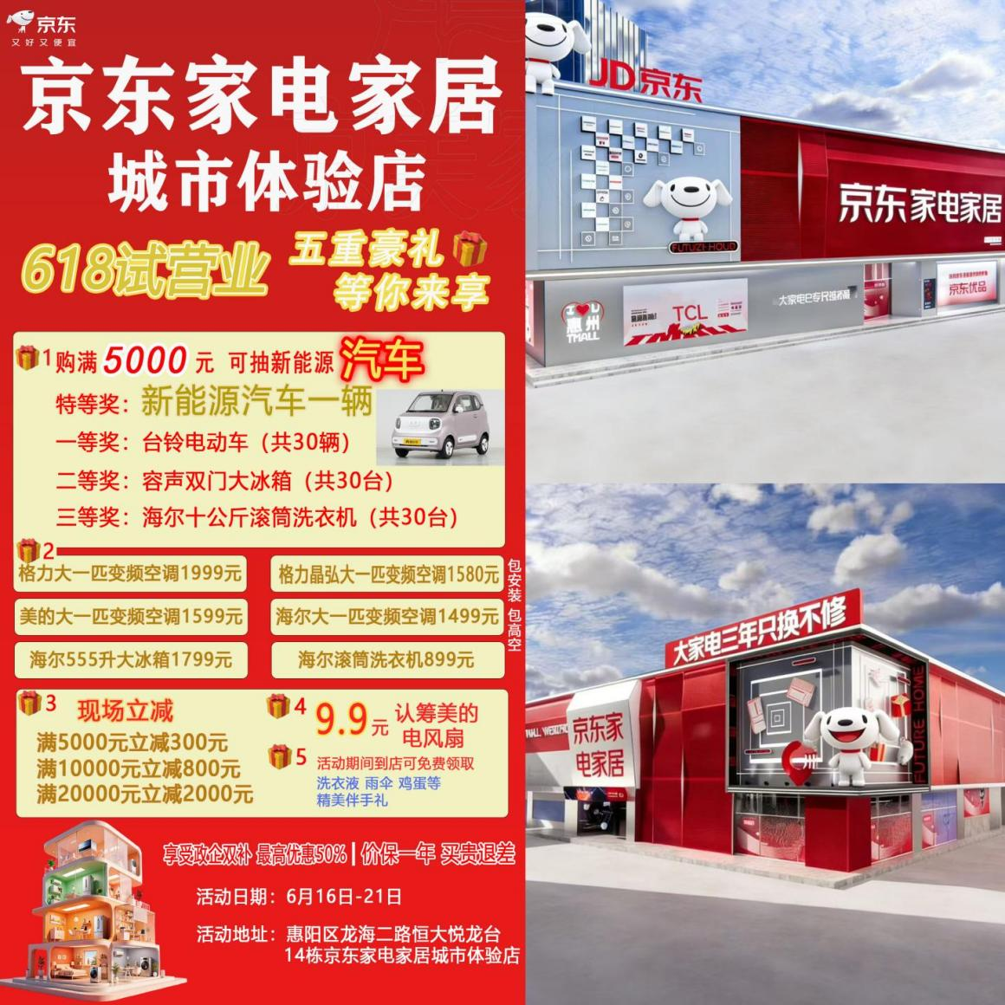

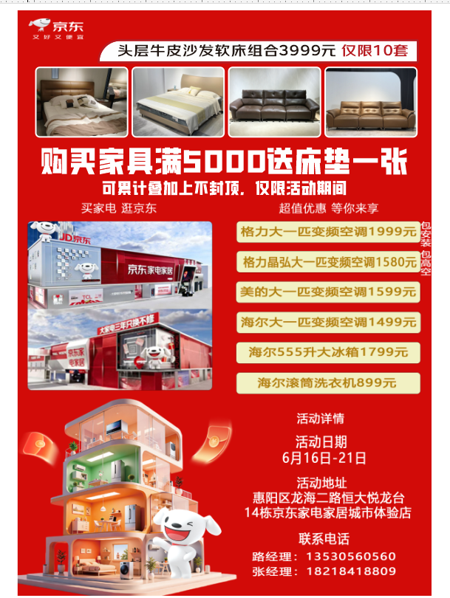

附件：3-1.部分补贴商品折扣详情

部分补贴商品折扣详情

（本次活动参与品牌近50家，2000多款家电型号，以下特价产品可参与抽奖但不参与门店满减活动）
品牌 | 产品 | 功能 | 市场价 | 补后价 | 图片 | 备注
格力 | 挂式空调 | 格力大一匹 一级能效 变频冷暖 大风量 高温自清洁空调挂机 | 2799 | 1999 | 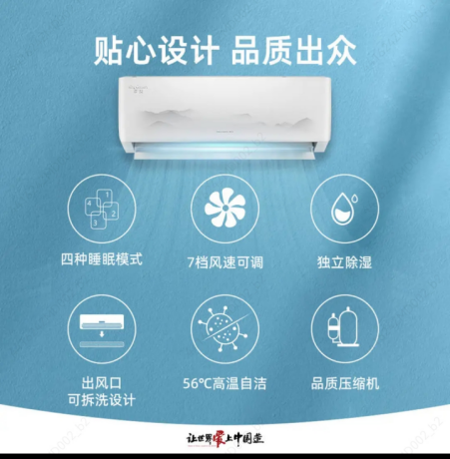 | 京东百万补贴，限量100台，先到先得
美的 | 挂式空调 | 美的大一匹 新一级能效 变频冷暖 大风量 省电实力 派空调挂机 | 2499 | 1599 | 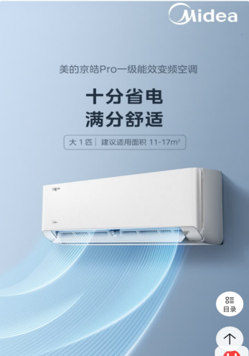 | 京东百万补贴，限量100台，先到先得
海尔 | 挂式空调 | 海尔大一匹 一级能效 变频冷暖 智能app空调挂机 | 2499 | 1499 | 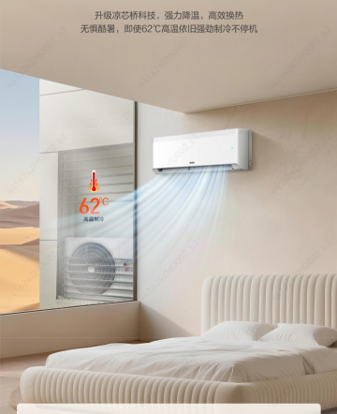 | 京东百万补贴，限量100台，先到先得
格力晶弘 | 挂式空调 | 格力1.5匹 一级能效 变频冷暖 智能Wi-Fi空调挂机 | 2549 | 2099 | 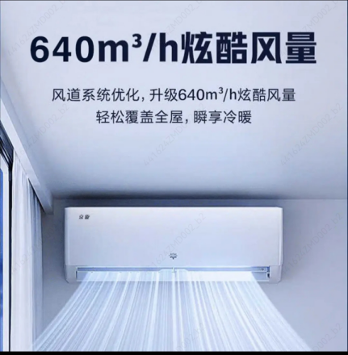 | 京东百万补贴，限量100台，先到先得
TCL | 柜式空调 | 3匹变频新一级能效柜机防直吹舒适健康冷暖空调 | 5587 | 3799 | 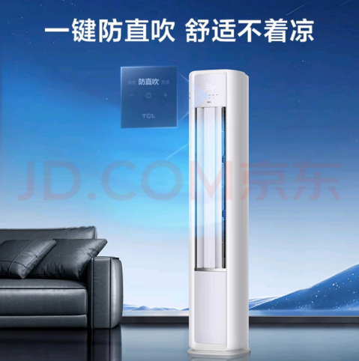 | 京东百万补贴，限量100台，先到先得
海尔 | 洗衣机 | 10公斤变频除菌 除螨羽绒服洗 滚筒 | 1999 | 899 | 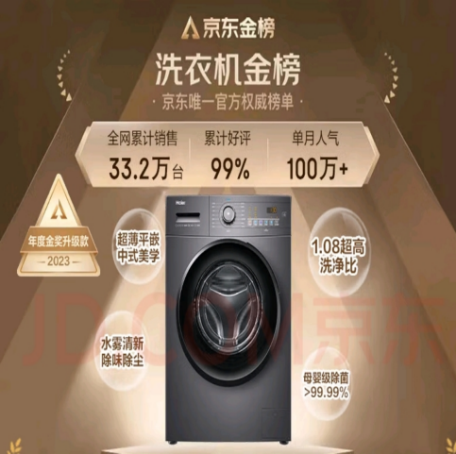 | 京东百万补贴，限量100台，先到先得
容声 | 冰箱 | 555 升变频家用一级能效对开风冷无霜大容量 银离子节能净味 | 2699 | 1799 | 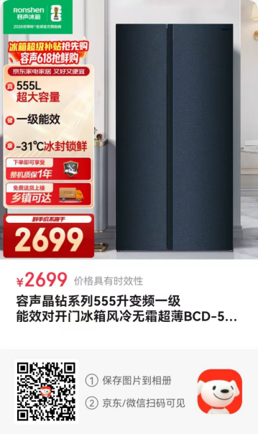 | 京东百万补贴，限量50台，先到先得
海尔 | 冰箱 | 海尔十字对开黑金净化一级能效变频多档变温冰箱 | 4199 | 2699 | 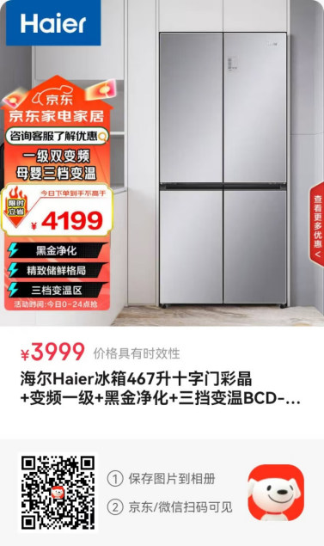 | 京东百万补贴，限量50台，先到先得
海信 | 55寸电视 | 55 英寸 144Hz 高刷 超清画质 dst音响环绕，高清超薄 一级能效 | 2999 | 1599 | 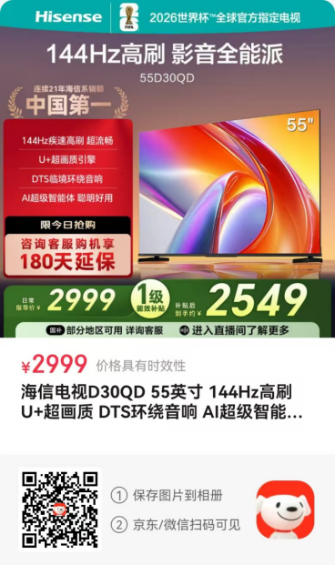 | 京东百万补贴，限量50台，先到先得
康佳 | 85寸电视 | 85 英寸 288Hz 高刷 3+64内存 智能会议电视 高清超薄 一级能效 | 6999 | 3999 | 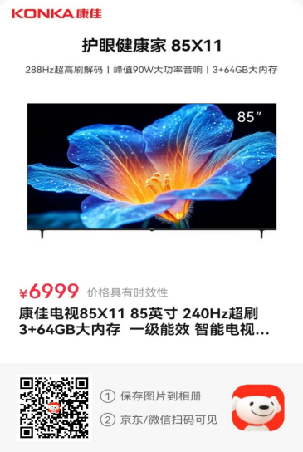 | 京东百万补贴，限量50台，先到先得
老板 | 油烟机+灶具 | 22立方变频电机双腔大吸力免拆洗+5.0kw大火力 | 5599 | 2599 | 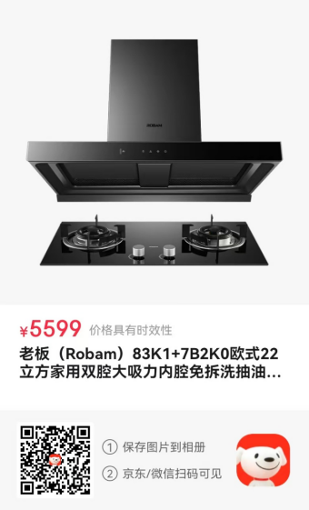 | 京东百万补贴，限量50台，先到先得
万家乐 | 燃气热水器 | 16升变频防冻电热燃气天然气热水器 | 1799 | 999 | 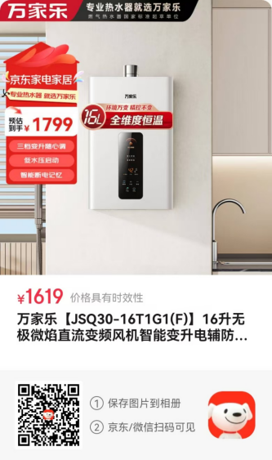 | 京东百万补贴，限量50台，先到先得
美的 | 燃气热水器 | 16升变频恒温智能天然气热水器 | 1799 | 799 | 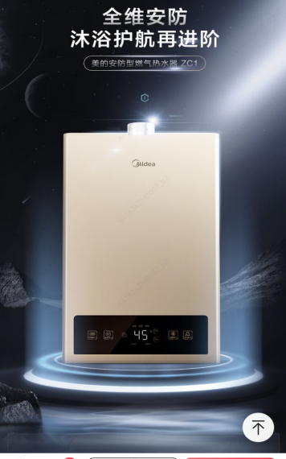 | 京东百万补贴，限量50台，先到先得
安吉尔 | 净水器 | 反渗透直饮400g大通量出水净水器 | 3899 | 1299 | 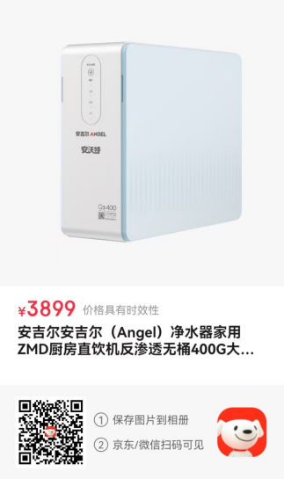 | 京东百万补贴，限量50台，先到先得
海尔 | 洗碗机 | 17套嵌入式洗碗机速干一级能效 | 9999 | 2599 | 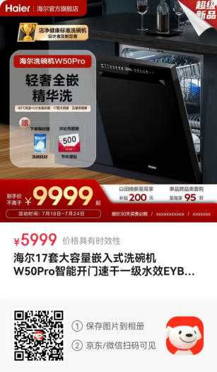 | 京东百万补贴，限量50台，先到先得
添可 | 洗脱机器人 | 洗脱吸一体超薄躺平机器人 | 1795 | 1299 | 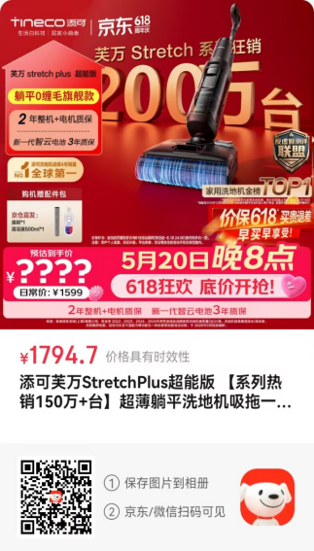 | 京东百万补贴，限量50台，先到先得
凯迪仕 | 智能锁 | 人脸识别防盗密码智能锁 | 1999 | 7999 | 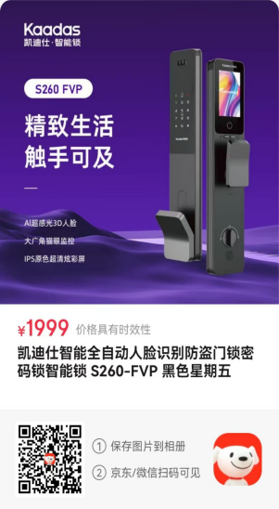 | 京东百万补贴，限量50台，先到先得

